ASSUNTO :. INDICO PARA QUE O DEPARTAMENTO COMPETENTE, REALIZE OPERAÇÃO TAPA BURACOS NA RUA HEITOR PAULO ZORZETTO, JD BI CENTENÁRIO.

DESPACHO:.

SALA DAS SESSÕES ____/____/_____

PRESIDENTE DA MESA

INDICAÇÃO Nº, DE 2017

SENHOR PRESIDENTE,
SENHORES VEREADORES,

INDICO ao Exmo Senhor Prefeito Municipal para que o departamento competente, que realize operação tapa buracos na Rua Heitor Paulo Zorzetto, no Bi-Centenário.

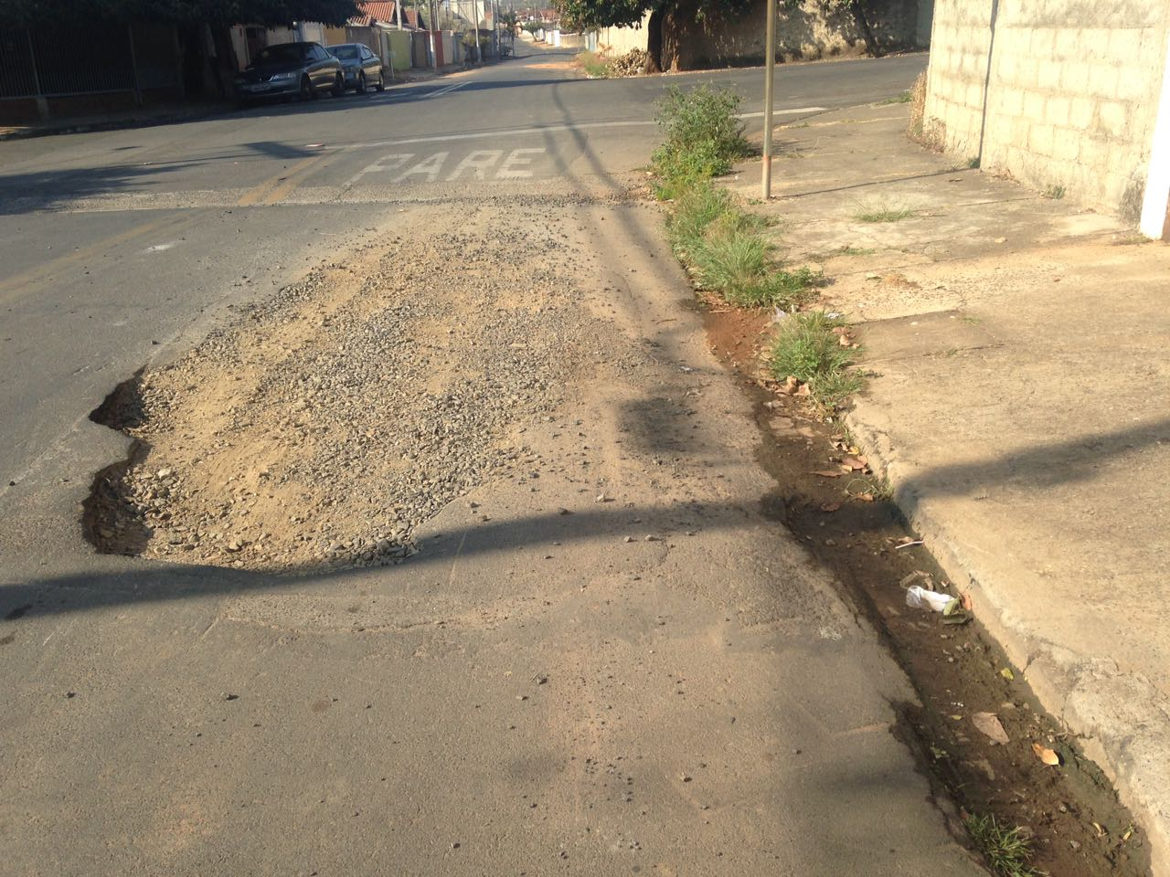

SALA DAS SESSÕES “VEREADOR SANTO RÓTOLLI”, aos 10 de agosto de 2017.

VEREADOR ANDRÉ ALBEJANTE MAZON
PTB – Partido Trabalhista Brasileiro



